

**第5回　日本安全運転・医療研究会**



**開　催　　趣　意　書**

**プログラム抄録集(PDF)内広告　募集要項**

2021 年 12 月 5 日（日）

WEB　開催

主催：日本安全運転・医療研究会

ご 挨 拶

謹啓

現代社会において、自動車運転は、人間が社会に参加していく上で極めて有用な手段です。衣食住のみならず、社会的交流や情報収集、さらに就労等、生き生きとした生活を送るためには、もはや、運転は欠かすことができません。しかし、昨今の、認知症やてんかん発作などの脳損傷に起因する数々の痛ましい交通事故の報道は、専門職に対し、科学的な視点での安全な自動車運転のための能力評価と一定の基準、そして指導、訓練、また、運転が不可能であれば、可能となる技術、さらに移動のための代用手段の方法、生活環境の調整を求めています。

日本安全運転・医療研究会は、以上の社会情勢を鑑み、「運転と認知機能研究会（2008年発足）」「障害者自動車運転研究会（2008年発足）「自動車運転再開とリハビリテーションに関する研究会（2013年発足）」の3研究会が、2015年に合同化し成立いたしました。その後、当研究会は、毎年、高齢者および障害者の自動車運転に係る諸問題について、①医療関係者（医師（精神科，神経内科，脳神経外科，リハビリテーション科，老年病科など）、看護師，作業療法士，理学療法士，言語聴覚療法士，臨床心理士等）、②教育研究関係者（工学者，自動車工学者、リハ工学者、認知科学者、実験心理学者、社会学者等）、③自動車教習所関係者（指導員等）、④行政関係者（警察、公安委員会等）、⑤企業関係者（自動車の開発、補助・支援装置の開発・販売等）等のご参加のもと、今日まで活発な討議がなされております。安心、安全な交通社会の創生のためには、以上の多職種の英知の結集が是非とも重要と考えております。

　本研究会は、このようなコンセプトで発足し、このたび、第5回を迎えることができました。本年は、コロナ禍であり、WEB開催となりました。皆様、各方面で大変なお仕事をされておられると思いますが、本研究会を通して、障害のある方に対する安全な交通社会の拡大を目指して活発なご議論をいただきたいと存じます。

謹白

2021年7月吉日

第５回　日本安全運転・医療研究会

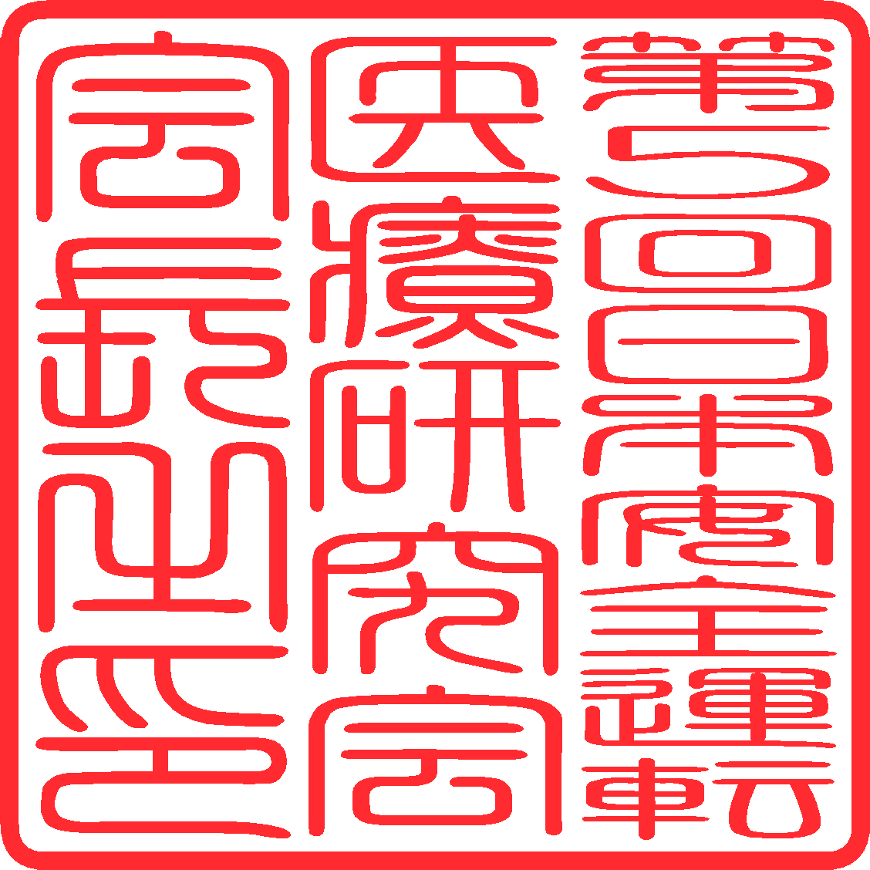

大会長　　渡邉　修

開催概要

名　称：　　第５回　日本安全運転・医療研究会

大会テーマ 　「安心・安全な交通社会のしくみ」

主　催：　　日本安全運転・医療研究会

大会長　 渡邉　修

　　　　　　　東京慈恵会医科大学附属第三病院リハビリテーション科　教授

開催日時：　2021年12月5日（日曜日、9時25分～17時）

開催形式：　WEB開催

ホームページ；　[**https://secretaryart.co.jp/5th_js_sdmc/**](https://secretaryart.co.jp/5th_js_sdmc/)

プログラム概要：（予定）

|  |  |  |
| --- | --- | --- |
| 日付 | 午 前 | 午 後 |
| １２月５日（日） | 開会式  ●会長講演  ●運転指導基礎講座（5講演）  ●一般口演 | ●特別講演　１  ●特別講演　２  ●シンポジウム（６講演）  -本研究会の学会化に期待すること-  ●一般口演  閉会式 |

参加者数：　　約 350 名

運営事務局：

東京慈恵会医科大学第三病院　リハビリテーション科

〒201-8601　東京都狛江市和泉本町4-11-1

　TEL:03-3480-1151(代表)

E-mail：shuwata@jikei.ac.jp

大会運営委員：

　　東京慈恵会医科大学附属第三病院　リハビリテーション科

　　山田尚基　　高橋　仁　　橋本弦太郎　　大渕　恵　　知野俊文　　大熊　諒　　田中智子

岩井健士郎

日本安全運転・医療研究会　組織

会長：渡邉　修（東京慈恵会医科大学附属第三病院　リハビリテーション科）

顧問：　大内　尉義（国家公務員共済組合連合会 虎の門病院）

中島　八十一（長野保健医療大学）

蜂須賀　研二（独立行政法人労働者健康福祉機構　門司メディカルセンター）

林　泰史（原宿リハビリテーション病院）

本間　昭（認知症介護研究・研修東京センター）

米本　恭三（東京慈恵会医科大学、東京都立大学）

幹事：　 飯島　節（介護老人保健施設ミレニアム桜台）

飯田　真也産業医科大学病院 リハビリテーション部

大場　秀樹（東京都リハビリテーション病院）

加藤　徳明（小波瀬病院　リハビリテーション科）

上村　直人（高知大学 医学部 神経精神科学教室）

小林　康孝（福井医療大学）

佐伯　覚（産業医科大学リハビリテーション医学講座）

武原　格（東京都リハビリテーション病院）

一杉　正仁（滋賀医科大学　社会医学講座

藤田　佳男（千葉県立保健医療大学 健康科学部リハビリテーション学科）

松永　勝也（一般社団法人 安全運転推進協会九州大学

三村　將（慶應義塾大学医学部精神・神経科学教室

渡邉　修（東京慈恵会医科大学附属第三病院　リハビリテーション科）

小倉　由紀（千葉県千葉リハビリテーションセンター高次脳機能障害支援センター）

山田　恭平（北海道千歳リハビリテーション大学）

玉井　顕（敦賀温泉病院）

横山　雅之（全日本指定自動車教習所協会連合会）

水野　幸治（名古屋大学　工学研究科機械システム工学専攻）

世話人：荒井　由美子（国立長寿医療センター 長寿政策科学研究部）

　 池田　学（大阪大学医学部　精神医学教室）

石川　篤（東京慈恵会医科大学附属病院 リハビリテーション科）

井上　剛（伸国立障害者リハビリテーションセンター研究所　福祉機器開発部）

牛場　直子（世田谷記念病院）

岡崎　哲也（博愛会病院）

外川　佑（新潟医療福祉大学）

加藤　貴志（井野辺病院リハビリテーション部）

鎌田　実（東京大学大学院新領域創成科学研究科人間環境学専攻）

合志　和晃（九州産業大学 理工学部 情報科学科）

﨑村　陽子（新潟リハビリテーション病院　リハビリテーション科）

佐藤　万美子（福井総合病院　リハビリテーション科）

関根　道昭（独立行政法人自動車技術総合機構交通安全環境研究所）

田中　智子（東京慈恵会医科大学附属第三病院リハビリテーション科）

種村　留美（神戸大学大学院保健学研究科）

大熊　諒（東京慈恵会医科大学附属第三病院リハビリテーション科）

永井　正夫（日本自動車研究所）

西　則彦（横浜市総合リハビリテーションセンター　機能訓練課）

馬塲　美年子（慶應義塾大学医学部総合医科学研究センター）

平野　正仁（東京都リハビリテーション病院）

藤田　庸子（東京都リハビリテーション病院）

堀川　悦夫（佐賀大学医学部地域医療科学教育研究センター認知神経心理学分野）

佐藤　卓也（新潟リハビリテーション病院　言語聴覚科）

目黒　謙一（東北大学　未来科学技術共同研究センター　）

柳原　幸治（東京都リハビリテーション病院）

山嵜　未音（東京都リハビリテーション病院）

岩佐　英志（作業療法士協会理事,徳島県作業療法士会）

吉野　修（富山県リハビリテーション病院・こども支援センターリハビリテーション科）

渡辺　容子（福井総合病院　リハビリテーション課）

三澤　陵（甲州リハビリテーション病院）

廣澤　全紀（東京都リハビリテーション病院）

広告 募集要項

1. プログラム抄録集 広告

* 媒体名：　　　第５回　日本安全運転・医療研究会　プログラム・抄録集
* 発行部数： 350部
* 発行予定日： 2021年 11月下旬
* 配布先： 会員、参加者他 (WEB上ダウンロード)
* 版型： A4 タテ型
* 広告掲載料（消費税込）：

|  |  |  |
| --- | --- | --- |
| **種類** | **タイプ** | **金額** |
| A４　１ページ | モノクロ/カラー　１ページ | 50,000円 |
| A４　1/2 ページ | モノクロ/カラー　1/2ページ | 30,000円 |

広告原稿：

サイズ：　A4 版（1/2 頁の場合 A５ 版横長）サイズ  
色：フルカラーで結構です。サイズ: 10MB以内でお願いいたします。ファイル形式はPDFでご入稿してください。  
Illustratorで作成される場合はアウトラインを行ってください。  
サイズが大きいPDFの場合は、データ便など大容量ファイル送信サービス等をご使用ください。5MB以内でしたらメール添付でお送りください。

1. 申込方法

次ページ「広告申込書」に必要事項をご記入の上、下記、運営事務局まで、メール送信をお願いします。お申込み内容を確認後、掲載枠の決定連絡と請求書をお送りいたします。請求書記載の振込口座へお振り込みください。入金確認をもって正式な申込みとさせていただきます。その後、原稿を下記の運営事務局にお送りください。

運営事務局：

東京慈恵会医科大学第三病院　リハビリテーション科

〒201-8601　東京都狛江市和泉本町4-11-1

　TEL:03-3480-1151(代表)

E-mail：shuwata@jikei.ac.jp

３．　申込・原稿締切：2021年 10月31日（日）

**第5回　日本安全運転・医療研究会**

**広告申込書**

|  |  |
| --- | --- |
| 貴社名 |  |
| ご担当者名 |  |
| ご連絡先住所 |  |
| ご連絡先電話/Email |  |

* 広告詳細：掲載を希望される種類のお申込み欄に、〇印をご記入ください。

|  |  |  |  |
| --- | --- | --- | --- |
| **種類** | **タイプ** | **金額** | **お申込み** |
| A４　１ページ | モノクロ/カラー　１ページ | 50,000円 |  |
| A４　1/2 ページ | モノクロ/カラー　1/2ページ | 30,000円 |  |

* 備考

|  |
| --- |
|  |

ご提出先

運営事務局：

東京慈恵会医科大学第三病院　リハビリテーション科

〒201-8601　東京都狛江市和泉本町4-11-1

　TEL:03-3480-1151(代表)

E-mail：shuwata@jikei.ac.jp